Se enunta astfel: orice corp isi pastreaza starea de repaus relativ sau de miscare rectilinie uniforma atit timp cat influenta altor corpuri nu-il obliga sa-si schimbe aceasta stare . Acest principiu nu poate fi verificat pe calea experientelor directe, intrucat nu putem izola un corp corp de actiunea altor corpuri pentru a ne da sema de valabilitatea acestui principiu. Newton , cand a formulat acest principiu , a considerat miscarea desfasurandu-se intr-un spatiu absolut , nematerial. Ideea de a rupe spatiul de materie e o conceptie metafizica , care nu corespunde cu realitatea. Spatiul exista in mod obiectiv, iar proprietatile sale sunt determinate de materie.
Justetea primului principiu al dinamicii reiese din rezultatele bune care se obtin ca urmare a folosirii acestui principiu si in concordanta teoriei cu practica.Primul principiu al dinamicii nu este valabil decat in asa-numitul sistem de referinta inertial , adica un sistem care fie este in repaus, fie se misca cu viteza constanta fata de stelele fixe. Un asemenea sistem ar putea fi- cu o buna aproximatie-sistemul cu centru in Soare si axele indreptate spre trei stele fixe. Orice alt SR este un sistem neinertial
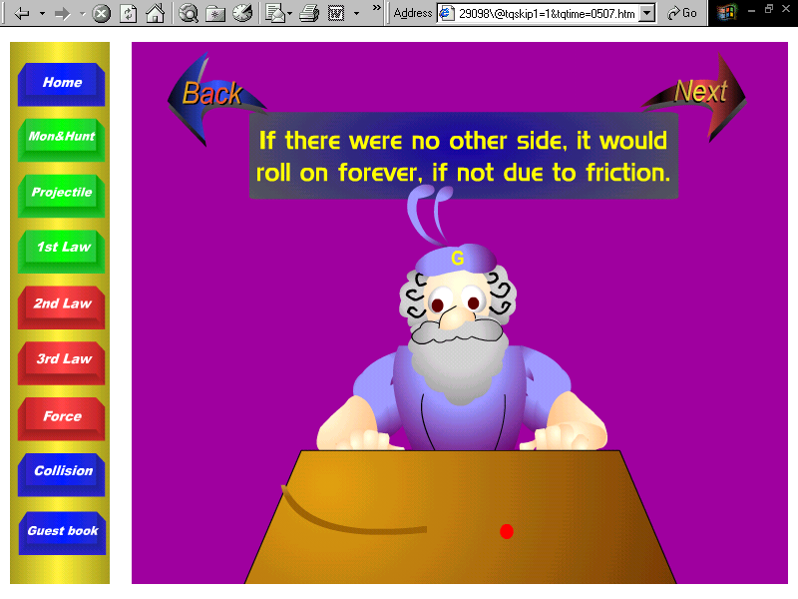Exemple de experiente in care se pune in evidenta principiul inrtiei :

CONCLUZIILE EXPERIMENTELOR LUI GALILEO
Daca nu ar fi existat frecarea sau alt obiect care sa-i impiedice miscarea, aceasta bila s-ar fi miscat la infinit.
1)o bila grea este suspendata de un fir subtire de ata. In partea de jos a corpului este prins un fir de ata de aceeasi grosime, de care se trage din ce in ce mai tare . la un moment dat, ata de sus se rupe. Suspendand corpul din nou cu fire identice si tragand brusc firul de dedesupt se constata ca acesta se rupe ;
2)un glonte tras printr-un geam de sticla face in aceasta o gaura de diametrul glontelui ;
3)pe fata interioara a unui pahar, mentinut in contact cu tablita unei mese, se pune in miscare circulara o bila. Schimbarea permanenta a directiei vitezei ce are loc in miscarea executata de bila este efectul reactiunii normale dezvoltate de pahar. Inclinand paharul, actiunea sa inceteaza, nu insa si miscarea bilei, care, in virtutea inertiei ,isi continua deplasarea pe traiectorie rectilinie, cu viteza pe care o avea in momemtul inclinarii paharului ;
In aceste trei exemple si in multe altelele se pune in evidenta o proprietate comuna tutror corpurilor din univers, inertia, care se defineste ca fiind tendinta corpurilor de a-si mentine starea de repaus relativ sau de miscare rectilinie uniforma.
In cazul cand asupra unui corp se manifesta actiunea altor corpuri, acesta poate fi scos din pozitia de repaus sau de miscare rectilinie si uniforma. Sistemul de corpuri actioneaza asupra corpului studiat cu o forta rezultanta ce ii imprima acestuia o miscare accelerata. Rezulta deci ca fortele sunt e natura materialasi apar la interactiunea dintre corpuri.
Deoarece acceleratia este un vctor, si forta va fi un vector, orientat in directia si sensul acceleratiei pe care o produce.

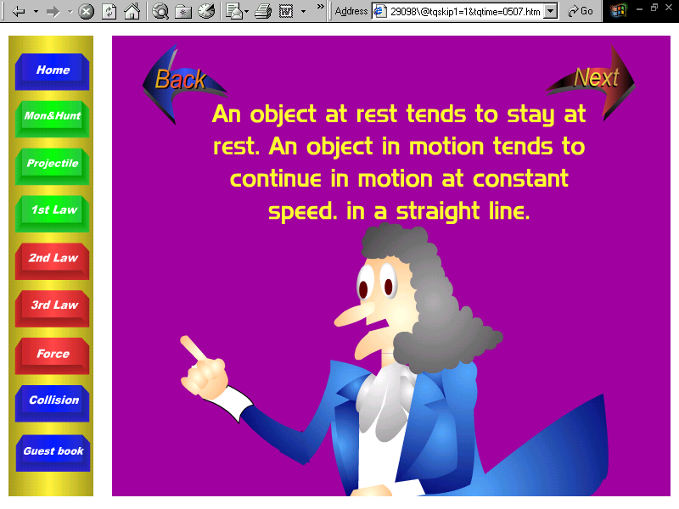
Un obiect care sta in repaus tinde sa stea in repaus.
Un obiect in miscare tinde sa-si continue starea de miscare cu o viteza constanta in linie dreapta.

